La col·laboració entre filmoteques impulsa la major retrospectiva internacional sobre el primer cinema espanyol
- Le Giornate del Cinema Muto de Pordenone, festival internacional de referència per al cinema mut, presenta per primera vegada una retrospectiva monogràfica dedicada als orígens del cinema a Espanya (1896-1916), fruit de la col·laboració entre filmoteques, arxius i institucions dedicades a la conservació del patrimoni cinematogràfic
- La primera gran retrospectiva internacional sobre el cinema espanyol dels orígens reuneix 63 títols procedents d'arxius i col·leccions d’Espanya i d'altres països, i incorpora noves restauracions i pel·lícules recuperades que enriqueixen el coneixement d'aquest període primerenc del cinema.
- El programa de projeccions, que tindrà lloc del 5 al 8 d’octubre i coincidirà amb la celebració del Dia del Cinema Espanyol, el 6 d’octubre, posarà en valor davant d’una audiència internacional un patrimoni fonamental per comprendre el naixement de la cultura cinematogràfica a Espanya i reivindicarà la importància de la cooperació entre filmoteques i institucions en la seva recerca, preservació i difusió.
- Les quatre sessions recorreran l’evolució del cinematògraf a Espanya, des de les primeres filmacions realitzades per operadors estrangers fins als primers esforços per consolidar una indústria cinematogràfica pròpia.

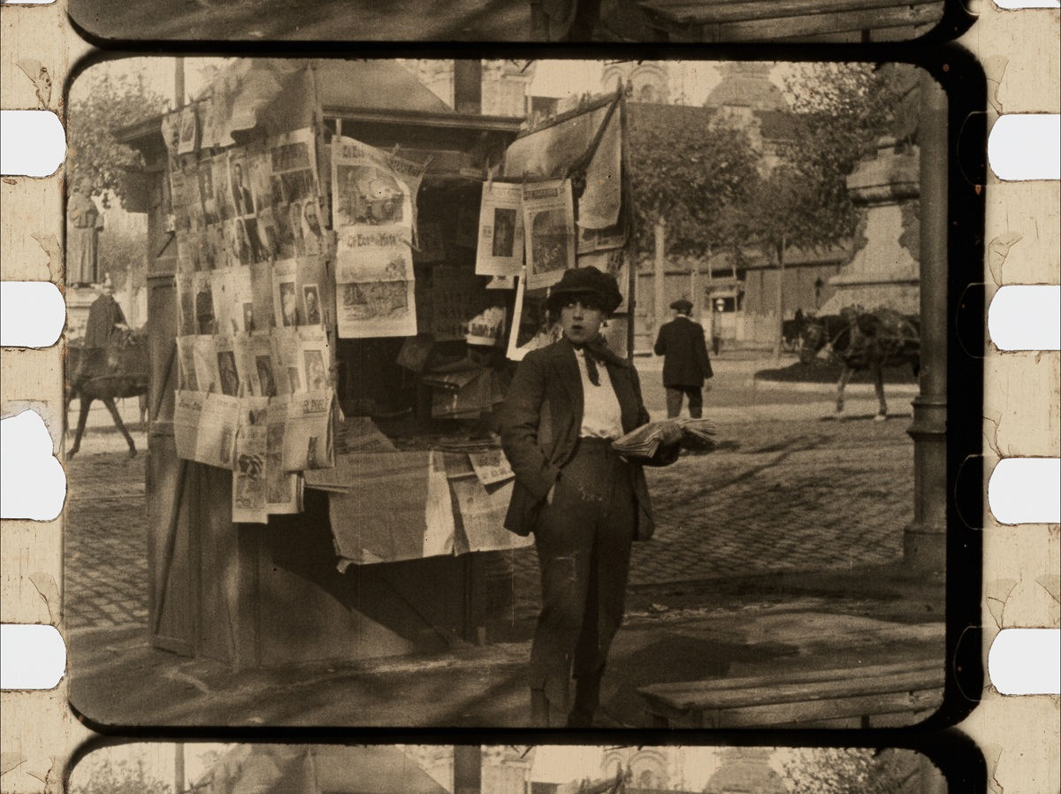

[30 de setembre 2026] La col·laboració entre filmoteques, arxius i institucions patrimonials ha fet possible que Le Giornate del Cinema Muto, festival internacional de referència dedicat al cinema mut, que el 2026 celebra la seva 45a edició, presenti per primera vegada una retrospectiva dedicada al cinema espanyol dels orígens, comprès entre 1896 i 1916.
La presència del cinema espanyol dels orígens en aquesta trobada internacional representa una oportunitat excepcional per donar a conèixer un patrimoni fonamental en un marc de primer nivell i posa en relleu la importància de la cooperació entre arxius fílmics per a la conservació, la investigació i la difusió de la memòria cinematogràfica.
El programa, que se celebrarà del 5 al 8 d'octubre a la ciutat italiana de Pordenone, estarà integrat per quatre sessions que reuniran 63 obres cinematogràfiques procedents de diferents arxius i col·leccions. La retrospectiva permetrà descobrir en pantalla gran algunes de les primeres imatges cinematogràfiques filmades a Espanya: des de l'arribada del cinematògraf de la mà d'operadors estrangers fins al naixement de les primeres iniciatives de producció cinematogràfica nacional.
Un viatge als orígens del cinema a Espanya
La selecció, consensuada entre totes les filmoteques participants, proposa un recorregut pels primers vint anys del cinematògraf a Espanya des d'una perspectiva cronològica, territorial i temàtica. A través de vistes, actualitats, ficcions i fins i tot un dels primers exemples de publicitat cinematogràfica, el programa mostra l'evolució del mitjà i el desenvolupament progressiu d'una producció cinematogràfica pròpia.
Les quatre sessions recorren l'arribada del cinematògraf a Espanya a finals del segle XIX, inicialment de la mà d'operadors estrangers com Alexandre Promio, enviat per la casa Lumière de Lió, i el posterior sorgiment de les primeres iniciatives de producció local. El programa reuneix obres vinculades al fotògraf Pau Audouard i a pioners com Fructuós Gelabert, Eduardo Gimeno i Ignacio Coyne, autor d'un dels primers experiments de cinema sonor realitzats a Espanya.
La retrospectiva presta també una atenció especial a les primeres ficcions protagonitzades per dones. Desfilen per la pantalla personatges tan diversos com una contrabandista enamorada, l'artista Tórtola Valencia o les heroïnes aventureres inspirades en els populars serials cinematogràfics de l'època. Els balls i les danses filmats en els primers anys del cinematògraf ocuparan igualment un lloc destacat en la sessió inaugural.
El projecte ha impulsat, a més, noves iniciatives de recerca, preservació i restauració desenvolupades de manera col·laborativa per les filmoteques participants, algunes de les quals es podran veure per primera vegada a Pordenone. Entre aquestes figuren un nou títol de Segundo de Chomón corresponent a la seva etapa barcelonina; les primeres imatges cinematogràfiques rodades a les Canàries, conservades en una pel·lícula familiar en format de 28 mm; i el llargmetratge d'aventures Voluntad que vence (Salvador Castelló, 1919), presentat amb acompanyament musical en directe del grup de jazz Croscat Ramblers.
La primera sessió del programa comptaran amb acompanyament musical en directe a càrrec de Caspervek, especialistes en la musicalització de cinema mut.

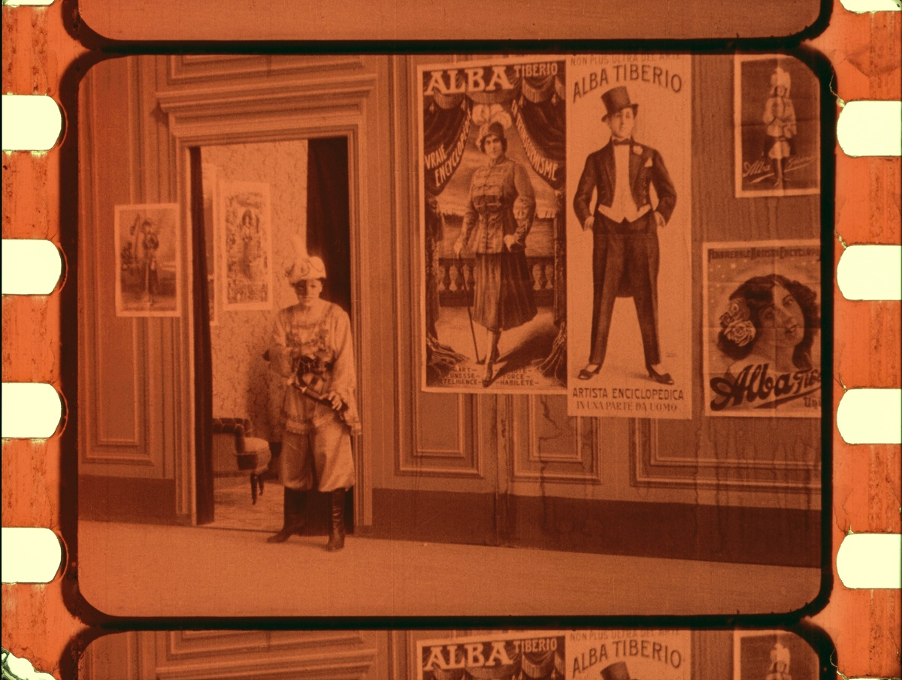

Una col·laboració al servei de la preservació, la recerca i la difusió del patrimoni cinematogràfic
Amb aquesta iniciativa, les filmoteques participants reafirmen el seu compromís amb la preservació, l'estudi i la difusió del patrimoni cinematogràfic, així com amb el treball col·laboratiu entre arxius, institucions culturals i investigadors per recuperar, estudiar i compartir les primeres imatges de la nostra història cinematogràfica.
La retrospectiva ha estat possible gràcies al treball conjunt de Filmoteca Valenciana, Filmoteca Canaria, l'Arxiu del So i de la Imatge de Mallorca, Filmoteca de Zaragoza, Filmoteca de Galicia, Nafarroako Filmoteka/Filmoteca de Navarra, Euskadiko Filmategia/Filmoteca Vasca, Filmoteca de Andalucía, el Museu del Cinema de Girona-Col·lecció Tomàs Mallol, la Biblioteca de Catalunya, Filmoteca de Catalunya i Filmoteca Española.
El projecte ha comptat, a més, amb la col·laboració internacional de l'Institut Lumière, la Fondation Jérôme Seydoux-Pathé, la Cinémathèque française, Centre National de la Cinématographie et de l'image animée i el British Film Institute, així com amb el suport de l'Instituto Cervantes per l’acompanyament musicals en directe de la primera sessió.
Per a la primera sessió també s'ha comptat amb l'assessorament del Projecte de Recerca Spain on Stage: Dance and the Imagination of National Identity (ERC 2023-CoG 101125179), de l'Institut d'Història del CSIC, la participació del qual ha permès identificar els balls i les músiques presents en un bon nombre de les pel·lícules que integren el programa.
Aquesta retrospectiva és també resultat de les jornades de visionament Projectem el passat / Proyectamos el pasado (1896-1916), impulsades, organitzades i celebrades durant tres edicions per la Filmoteca de Catalunya entre 2019 i 2025. Aquestes trobades van reunir historiadors, programadors, arxivers i conservadors amb l'objectiu de visionar i estudiar conjuntament el cinema espanyol conservat.
La integració d'aquesta recerca amb noves iniciatives de difusió permetrà que el resultat d'aquestes sessions sigui accessible pròximament a través de PLATFO, plataforma pública i gratuïta de difusió del patrimoni cinematogràfic i audiovisual espanyol de l'Institut de la Cinematografia i de les Arts Audiovisuals (ICAA).
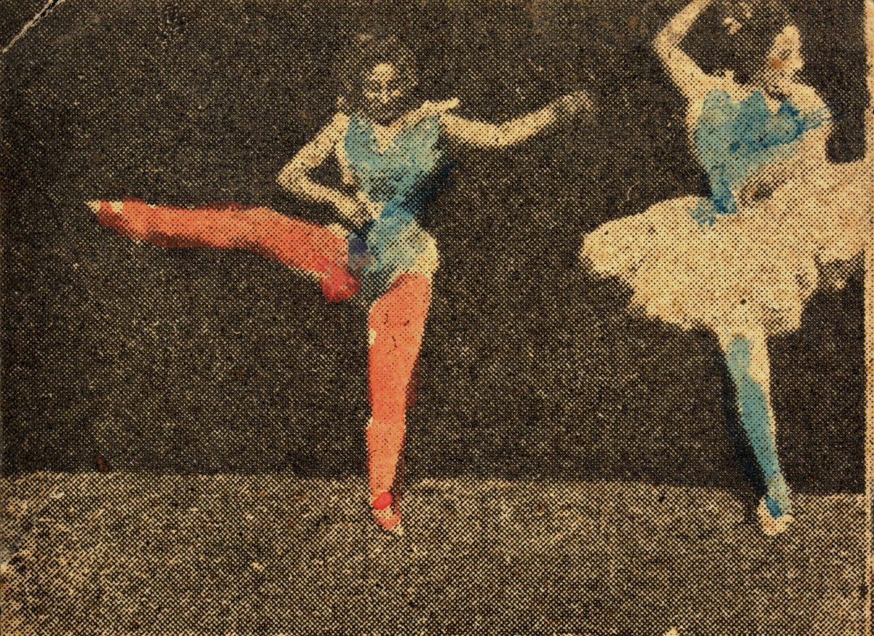

La Filmoteca de Catalunya i la recuperació dels orígens del cinema català
La participació de la Filmoteca de Catalunya ha estat determinant en la configuració d'aquesta retrospectiva internacional. Dels 63 títols que integren el programa, 27 procedeixen de les seves col·leccions i 19 han estat restaurats en col·laboració amb altres filmoteques i institucions patrimonials. Aquesta aportació reflecteix la importància que va tenir Barcelona en el desenvolupament del cinema dels primers temps i permet donar a conèixer la riquesa del patrimoni cinematogràfic conservat d’aquest període, un llegat especialment valuós atesa la pèrdua de gran part de la producció original.
La retrospectiva representa també una oportunitat excepcional per reivindicar les manifestacions més primerenques del cinema català, estretament vinculades a fotògrafs que van experimentar amb les possibilitats de la imatge en moviment, però que posteriorment no van tenir continuïtat en la producció cinematogràfica. El fet que moltes d'aquestes obres no es conservessin sobre suport cinematogràfic les va situar durant molt de temps en un espai poc explorat, tant pels estudis d'història de la fotografia com per la historiografia del cinema. La seva identificació, estudi i restauració permeten ara incorporar-les al relat dels orígens de la cinematografia catalana.
Entre les aportacions més destacades figura la recuperació d'El cinematógrafo en la mano, un sistema de visionat individual desenvolupat a Barcelona l'any 1897 per Benjamín Miralles i el fotògraf Pau Audouard, inspirat en la Kinora dels germans Lumière. El sistema permetia contemplar imatges en moviment a partir de sèries fotogràfiques consecutives positivades sobre paper i disposades en un aparell mecànic. El fons Delmiro de Caralt i Pilar de Quadras, conservat a la Biblioteca del Cinema de la Filmoteca de Catalunya, aplega la part més rellevant i original d’aquest sistema: el dispositiu i quatre exemplars concebuts per ser-hi projectats, Los pilluelos, Jota aragonesa, Marte y las bravías i Paso a dos, totes de 1897. La conservació conjunta dels diferents elements del sistema permet comprendre’n el funcionament i l’abast com a experiència pionera de la imatge en moviment; a aquests hi hem d’afegir un altre exemplar conservat a la Biblioteca de Catalunya, Baile andaluz, però en versió de flipbook o foloscopi, sistema de reproducció de la imatge en moviment àmpliament difós a l’època, i present a moltes col·leccions i museus.
Precisament al Museu del Cinema - Col·lecció Tomàs Mallol es conserva un foloscopi d’aquest mateix període, tot i que en aquest cas, no es tracta d’una producció de Miralles i Audouard, sinó d’una producció britànica rodada a la península: Andalusian Dance (1896), filmada per Henry William Short per a l’empresa de R. W. Paul, Animatographe, en el marc de la sèrie A Tour in Spain and Portugal.
Tots aquests exemplars de fotografies animades sobre paper, han estat restaurats al Centre de Conservació i Restauració de la Filmoteca de Catalunya, que n’ha elaborat versions digitals per facilitar-ne la consulta i la difusió.
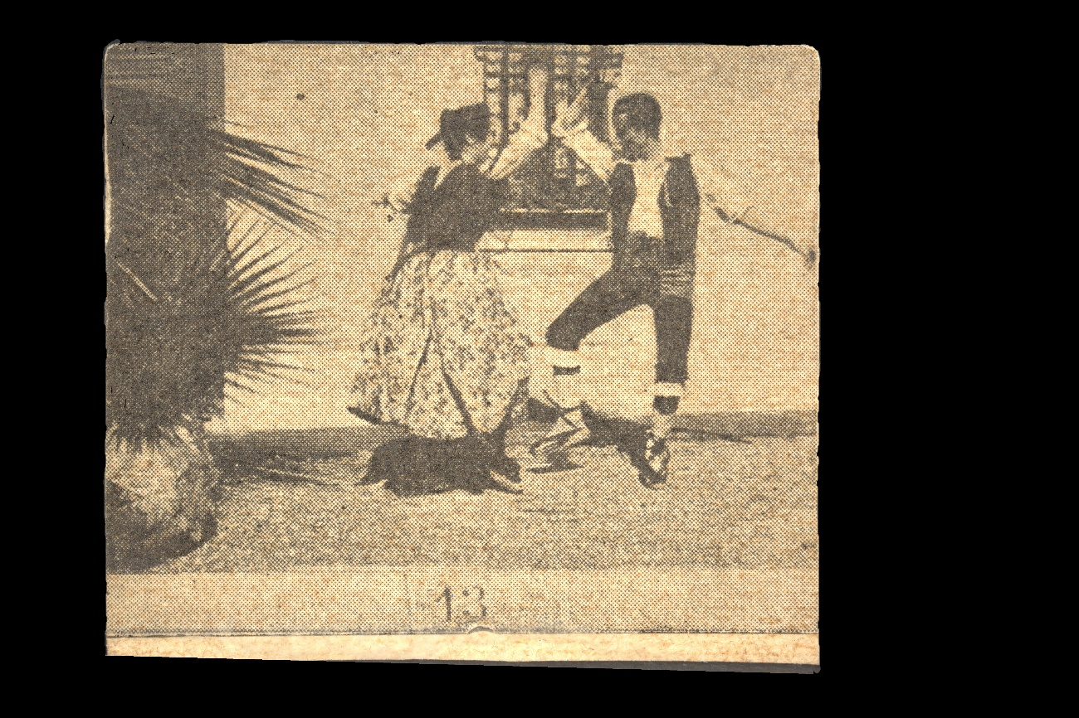

Fruit de les jornades Projectem el passat / Proyectamos el pasado (1896-1916) s’han impulsat projectes de recerca, localització i identificació de nous materials fílmics que han fet possible restauracions per retornar a la gran pantalla títols de gran rellevància per a la història del nostre cinema. És el cas de La procesión de las hijas de María de la iglesia de Sans (1902), de Fructuós Gelabert, restaurada a partir dels negatius originals, de molt millor qualitat fotogràfica que la còpia en 16 mm, i que permet apreciar detalls fins ara difícilment perceptibles, com ara la fesomia de les persones filmades.
Una altra de les aportacions destacades és la reconstrucció de Carmen o la hija del bandido (1911), dirigida per Albert Marro i Ricardo de Baños, un exemple rellevant de la producció de la companyia barcelonina Hispano Films. L'estudi conjunt de l'obra i la col·laboració entre les filmoteques han permès combinar els metratges conservats en diferents arxius i reconstruir-ne una versió més completa.
La retrospectiva incorpora també La habitación encantada (1911), un nou títol de Segundo de Chomón corresponent a la seva etapa barcelonina, restaurat per la Fondation Jérôme Seydoux-Pathé a partir dels materials de les seves col·leccions. La recuperació d'aquesta obra amplia el coneixement de la producció de Chomón i reforça la presència del cineasta en aquesta revisió dels orígens del cinema català.
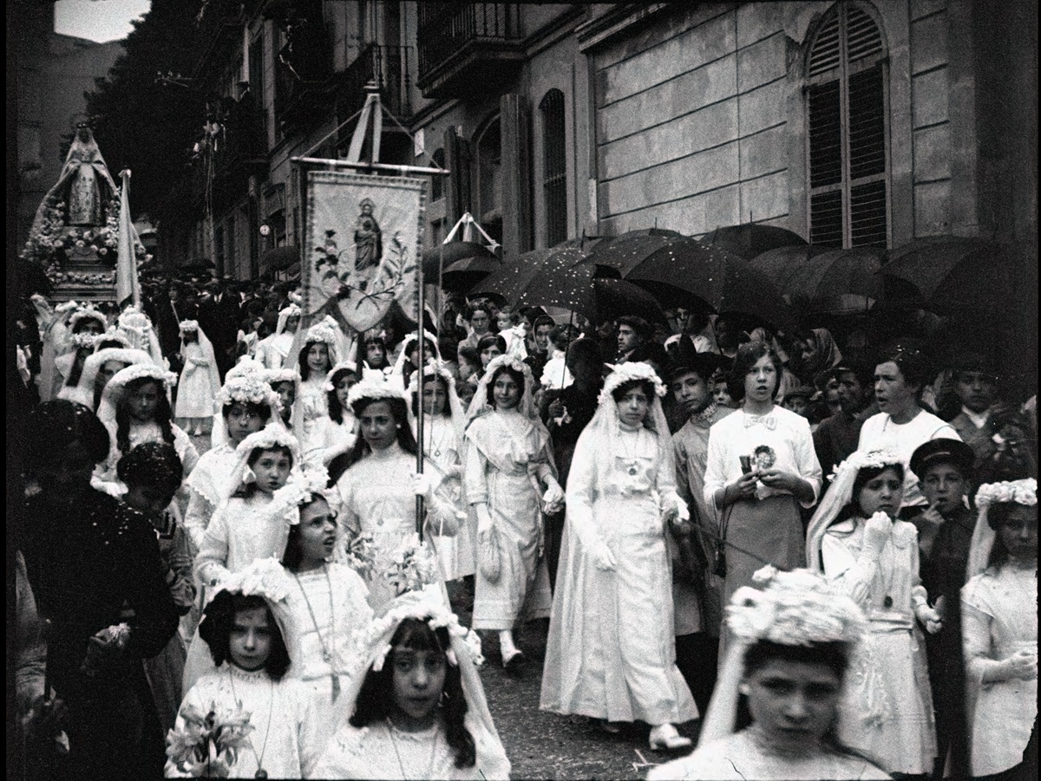

Finalment, destacar Voluntad que vence, pel·lícula rodada el 1919 i estrenada el 1920, és una peça excepcional del cinema mut barceloní. Dirigida per Salvador Castelló, operador, director i productor actiu en algunes de les principals companyies del cinema català dels anys deu, la pel·lícula va ser produïda per Sanz, S.A. La restauració que es presenta, s’ha dut a terme en col·laboració amb la Cinémathèque française a partir dels materials que aquesta institució conserva, gràcies a que es va distribuir a França, i permet recuperar una obra que testimonia la vitalitat i l’ambició del cinema fet a Barcelona en aquell moment.
La pel·lícula està protagonitzada per Alba Tiberio, membre d’una família italiana d’artistes de circ arribada a Barcelona durant la Primera Guerra Mundial. El seu cas il·lustra un fenomen molt característic dels primers anys del cinema: el pas a la pantalla d’intèrprets procedents d’altres disciplines, com el teatre, la dansa, les varietats o, com en aquest cas, el circ. En aquest sentit, Voluntad que vence participa de l’imaginari d’aventures propi del cinema mut, amb una protagonista valenta i resolutiva que remet a les heroïnes del serial nord-americà, com Pearl White. La protagonista esdevé el motor de l’acció i posa de manifest la capacitat del cinema mut per imaginar dones actives, aventureres i capaces d’escapar dels papers que els havien estat assignats, tal com va fer la mateixa Alba Tiberio.
La seva recuperació permet descobrir una mostra de l'ambició de la producció cinematogràfica barcelonina del moment, que va intentar impulsar pel·lícules amb projecció internacional, modernes a l’estil de les americanes, aprofitant les dificultats que afectaven les principals productores europees com a conseqüència de la Primera Guerra Mundial. A la Barcelona d’aquells anys el jazz es va convertir en una expressió de la nova cultura americana de l’oci i de la modernitat urbana, estretament vinculada al cinema, els espectacles i la vida nocturna. Per recrear l’ambient sonor d’aquesta Barcelona en transformació, la Filmoteca de Catalunya ha encarregat l’acompanyament musical a la banda Croscat-Ramblers. Creada el 2023, la formació reuneix músics destacats de l’escena catalana del jazz i el swing: Aleix Cansell, al piano; Giuseppe Campisi, al contrabaix; Enric Fuster, a la bateria; Nil Mujal, al saxo tenor i al clarinet; Joan Mar Sauqué, a la trompeta, i Pablo Martín, al trombó; la seva música en directe acompanyarà aquesta pel·lícula en la sessió de cloenda d’aquesta retrospectiva al festival Le Giornate del Cinema Muto.
